Предмет: Биология
Класс: 10
Базовый учебник: Биология. Базовый уровень. 10 класс - Пономарёва И. Н.
Тема урока: «Популяция, как форма существования вида»
Деятельностная цель:
при изучении учебного материала о популяции и ее структурах, формировать познавательные универсальные учебные действия.
Предметно - дидактическая цель: расширить и углубить систему знаний о популяции, ее структуре, соподчинении и взаимосвязи ее уровней.
Планируемые образовательные результаты:
Предметные
Уметь соотносить иерархию уровней надорганизменных структур, различать понятия «видовая популяция», «географическая популяция», «экологическая популяция», понимать особенность распределения организмов в пространстве, причины и следствия этого распределения
.
Метапредметные
1.Познавательные:
Умение работать с различными источниками информации (смысловое чтение), умение анализировать информацию, сравнивать, обобщать, устанавливать причинно-следственные связи, делать выводы и заключения, давать определение биологическим понятиям, строить логическое рассуждение, строить схемы и таблицы.
2.Коммуникативные:
Умение продуктивно общаться и взаимодействовать в процессе совместной деятельности; самостоятельно организовывать учебное взаимодействие при работе в паре; формулировать вопросы, выражать свои мысли, аргументировать свою точку зрения.
3.Регулятивные:
Умение самостоятельно определять цель учебной деятельности, способность принимать решения в проблемной ситуации, осуществлять самоконтроль и коррекцию;
4. Личностные: выстраивание собственного целостного мировоззрения, формирование познавательного интереса к биологии.
Тип урока: урок усвоения новых знаний
Методы обучения: словесные, наглядные
Основные понятия, изучаемые на уроке:
Вид, популяция, особь, генофонд, географическая популяция, экологическая популяция, микропопуляция.

Обеспечение урока:
учебники, рабочие тетради, компьютер, проектор, таблицы, презентация, учебные карточки с заданиями
Литература
Биология. Базовый уровень. 10 класс - Пономарёва И. Н.

Этапы урока | Деятельность учителя | Деятельность учащихся | Формируемые УУД
Организационный момент. (1-2 мин.) | Проверяет готовность к уроку, проверяет подготовленность рабочего места учащихся к уроку, организует внимание класса к работе на уроке, включает в учебный ритм, создаёт положительный, эмоциональный настрой у обучающихся. | Приветствуют учителя, организуют рабочее место. Эмоционально настраиваются на предстоящую учебную деятельность. | Коммуникативные УУД: - учатся культуре общения.  Личностные:  Настрой на продуктивную деятельность на уроке
Этап. Актуализация знаний (8 - 10 мин.) | Актуализирует имеющиеся знания, способы действия в новых условиях.  Организует фронтальную беседу и индивидуальный опрос.  1. Что такое биологический вид?  2. Какие критерии вида вы знаете?  Письменная работа с карточками 1. | Отвечают на поставленные вопросы, аргументируют свой ответ.  Применяют знания для выполнения заданий. | Познавательные УУД:  -развивают навык  анализа информации,  -учатся строить высказывания,  Устанавливать соответствие, осуществлять сравнение, выделять главное.  Коммуникативные УУД: -  выражать свои мысли, - учатся культуре общения.  Использовать речевые средства для аргументации своей позиции, умение слушать и слышать друг друга.
Этап. Создание проблемной ситуации.(2-3 мин.) | Выводит на экран два изображения:  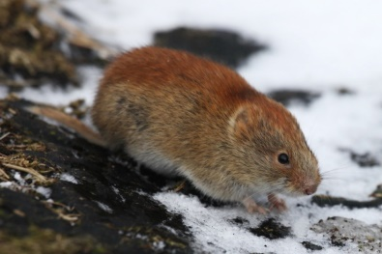 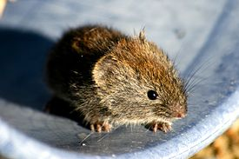  Как вы думаете, кто изображен на фотографиях? Представители какого семейства, рода, вида?  В чем их отличия?  (после ответов учащихся на экран выводится название обоих видов)  Почему эти две полевки очень похожи? А почему отличаются?  (потому что произошли от одного вида)  Почему такое возможно в природе?  (потому что один вид разбит на более мелкие группы, в которых по-разному влияют условия среды)  Знаете ли вы, как называются такие группы?  (Популяции)  Как звучит наша сегодняшняя тема? | Вступая в диалог с учителем (выполняя задание) выявляют проблему – проговаривают и осознают её, формулируют тему урока. | Коммуникативные УУД: - учатся выражать свои мысли, - учатся культуре общения.  Познавательные УУД: - учатся строить высказывания;  - учатся анализировать, сравнивать, обобщать.  Регулятивные:  Самостоятельно обнаруживать и формулировать проблему, выдвигать версии решения проблемы.
Этап. Целеполагание. (3-4 мин.) | Организует работу по формулировке цели учебной деятельности, по овладению обобщёнными способами приобретения новых знаний.  Организует подводящий диалог:  - Каков главный вопрос нашего урока?  - Какова цель?  Выслушивает предположения детей. (Что такое популяция, что определяет популяцию, как они появляются и т.д.)  3-4 вопроса фиксируются на доске | Отвечают на вопросы, высказывают свои предположения. Формулируют конкретную цель своих будущих учебных действий, формулируют, какие знания им нужны, и чему им надо научиться. | Познавательные УУД:  - учатся строить высказывания; - учатся анализировать. Коммуникативные УУД:  - учатся слушать и понимать речь другого человека.  - учатся формулировать вопросы, выражать свои мысли.  Регулятивные УУД:  - учатся самостоятельно определять цель учебной деятельности , устанавливать пути решения проблемы.
Этап Планирование.(5-6 мин.) | Организует выбор способа и средств реализации учебной цели. Побуждает к высказыванию предложений о том, с помощью чего можно достичь поставленной цели.  - Каким образом мы можем узнать о популяции? (изучить материал учебника)  - Что нам в этом поможет? (учебник: текст, рисунки; презентация, задания)  - Составьте план нашей дальнейшей работы  - Что нам нужно сделать, чтобы ответить на вопросы?  Организует обсуждение плана работы. Корректирует и направляет ответы учащихся.  Учитель фиксирует план на доске.  1. Осмыслить задание.  2. Добыть информацию (из текста, из предложенных заданий и т.д.).  3. Преобразовать информацию в соответствии с заданием.  4. Мысленно сформулировать ответ.  5. Дать развернутый устный ответ:  Помогает учащимся сформулировать развернутый ответ | Высказывают свои предположения. Выбирают способ (как?) и средства для построения нового знания (с помощью чего?). Обсуждают и составляют план работы. Озвучивают план и обсуждают его с учителем. | . Коммуникативные УУД: - учатся слушать и понимать речь другого человека.  - учатся самостоятельно организовывать учебное взаимодействие ,  - учатся выражать свои мысли.  Регулятивные :  Выдвигают версии решения проблемы, осознавая конечный результат, составляют план решения проблемы.
Этап. «Открытие» нового знания (7-10 мин.)  Этап. Подведение итогов, формулировка выводов, рефлексия (5 минут) | Предлагает учащимся задание, организует работу в 6 группах  Карточка 2, задание 1.  Что на ваш взгляд является определением популяции?  Организует беседу по результатам выполнения задания.  Почему вы выбрали именно это определение?  Что в этом определении является главным?  Подводящая беседа  Все вышесказанные утверждения являются определениями популяций. Но в каждом определении есть главная характеристика. Какая? Перечитайте определения, сверьте их с текстом учебника (параграф 22) и найдите эти характеристики.  После ответа учащихся выводит на доску список характеристик:  1. Плотность  2. Численность  3. Генофонд  4. Географическое расположение (ареал)  5. Экологическая структура  6. Принадлежность к микропопуляциям  Узнав эти характеристики, выполните следующее задание  Карточка 2, задание 2.  Учитель организует подводящую беседу.  О чем данный текст?  Какие характеристики популяции присутствуют в данном тексте?  Какие не представлены? Как бы вы дополнили текст, чтобы в нем были все вышеперечисленные характеристики?  Выводит на доску иллюстрацию.  Как вы думаете, какая экологическая структура характерна для полевок?  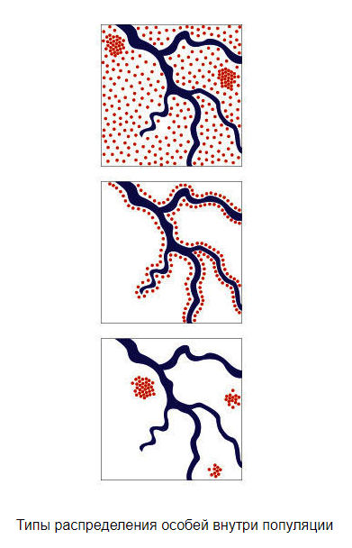  После предположений учащихся называет правильный ответ – верхняя иллюстрация, равномерное распределение  Организует работу с таблицей.  Посмотрите на таблицу и скажите, что показывает схема, изображенная на данной таблице?  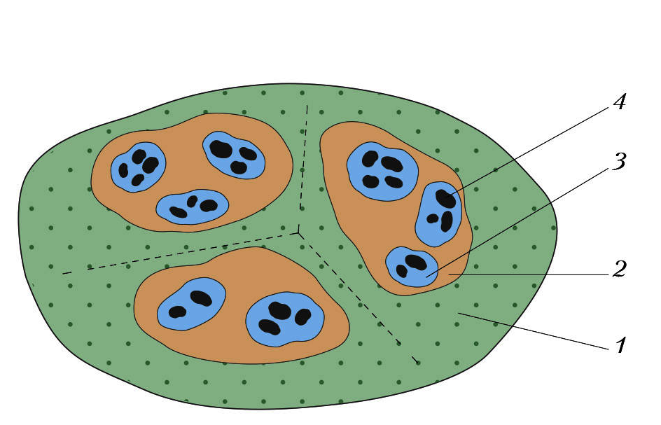  (выслушивает ответы учащихся, после чего выводит подпись к картинке)  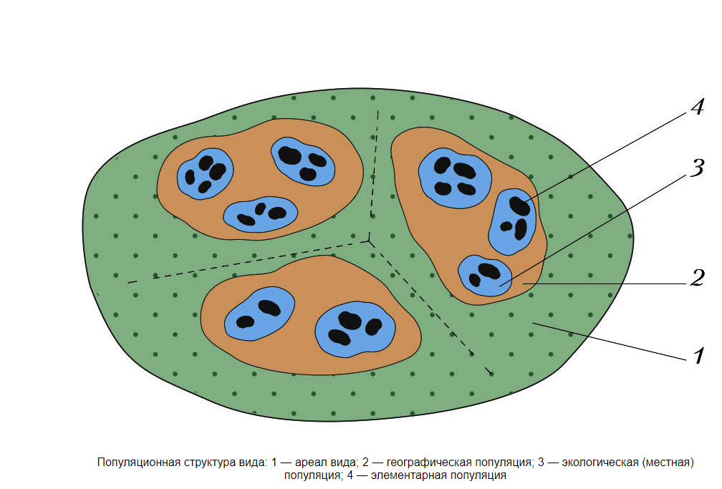  Найдите определения в учебнике.  Как соотносятся между собой эти определения: географическая популяция, экологическая популяция, микропопуляция?  Вернемся к фотографиям  (выводит на доску фото полевок с начала урока)  Почему две эти полевки стали разными видами? Какие изученные критерии популяции этому способствовали?  Что такое популяция? Какие у нее характеристики? Что делает популяцию отдельным уровнем организации живой природы?  Выполнили ли мы поставленные цели? Что нового мы узнали?  Домашнее задание: параграф 22, вопросы 1-3 устно. | Обсуждают определения, выбирают наиболее подходящее утверждение.  Группы выступают по результатам работы, сравнивают свои результаты с результатами одноклассников.  Отвечают на поставленные вопросы, аргументируют свой ответ.  Находят определение в учебнике и сравнивают с тем, которое они дали.  Находят характеристики популяции, фиксируют их в тетради.  По окончанию работы называют одну характеристику от группы.  Читают текст  Находят характеристики популяции, зачитывают предложения содержащие их.  Дополняют характеристику  Анализируют иллюстрацию, высказывают предположения.  Анализируют схему, высказывают предположения.  Находят определения в учебнике, фиксируют их в тетради.  Устно отвечают на вопросы, подводят итог проделанной работы  Записывают ДЗ | Познавательные УУД:  - учатся ориентироваться в учебнике, находить и использовать нужную информацию (смысловое чтение).  - учатся строить высказывания;  - учатся анализировать, сравнивать, обобщать, устанавливать причинно-следственные связи, делать выводы, преобразуют информацию,строят логические рассуждения.  Коммуникативные УУД:  - учатся слушать и понимать речь другого человека.  - учатся самостоятельно организовывать учебное взаимодействие при работе в паре.  - формирование умения выражать свои мысли. Регулятивные УУД:  Работают по плану, осознанное управление своим поведением и деятельностью, направленных на достижение поставленных целей, спосбность преодолевать трудности в обучении.  Познавательные УУД:  - учатся строить высказывания;  - учатся анализировать, сравнивать, обобщать, устанавливать причинно-следственные связи, делать выводы, преобразуют информацию.  Коммуникативные УУД:  - учатся слушать и понимать речь другого человека.  - учатся самостоятельно организовывать учебное взаимодействие при работе в группе.  - формирование умения выражать свои мысли. Регулятивные УУД:  Работают по плану, вырабатывают навыки рефлексии и самооценки

